1、“报名联系”导航页面效果展示
点击链接可以直接下载报名表
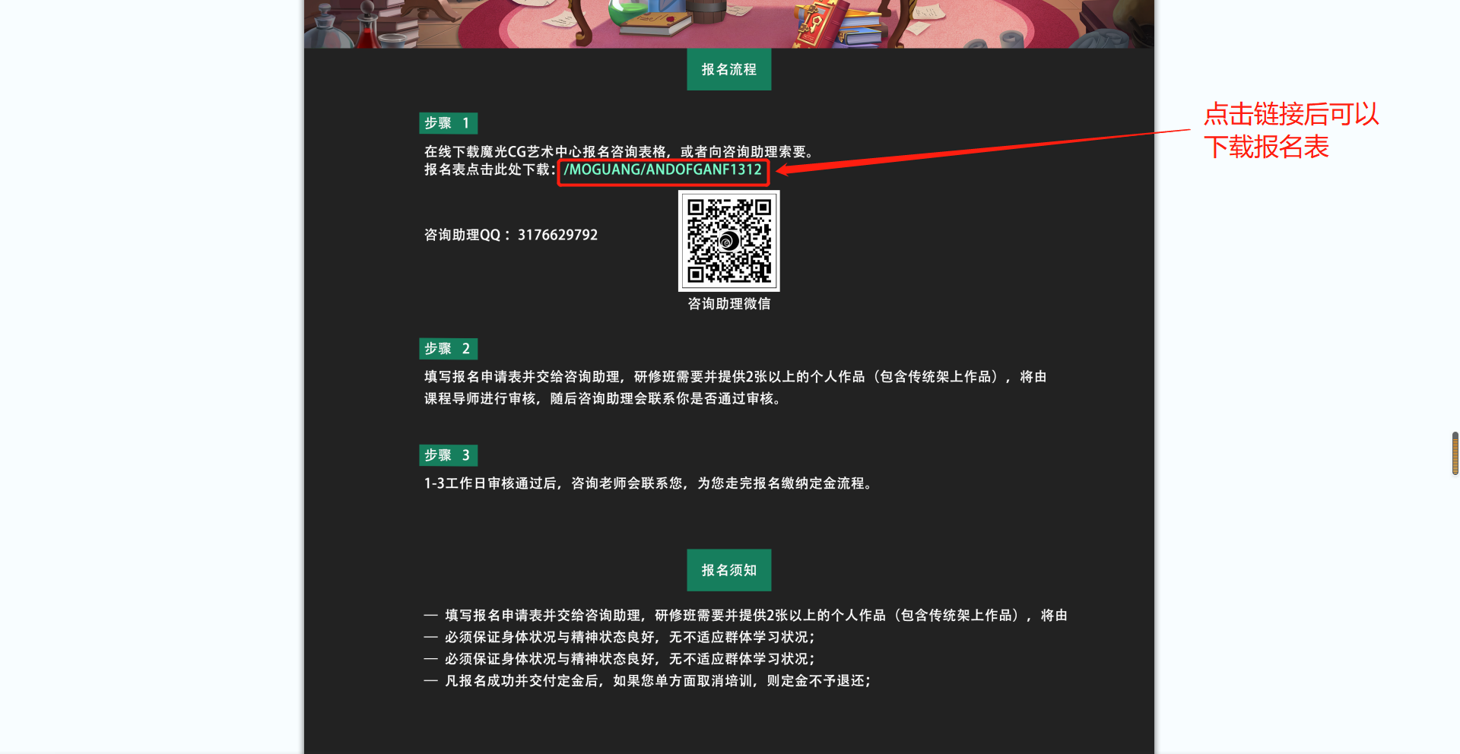

联系人：谢莉艳
联系方式：15912138187

